КРАТКАЯ ИСТОРИЯ ДОШКОЛЬНОГО ОБРАЗОВАТЕЛЬНОГО УЧРЕЖДЕНИЯ

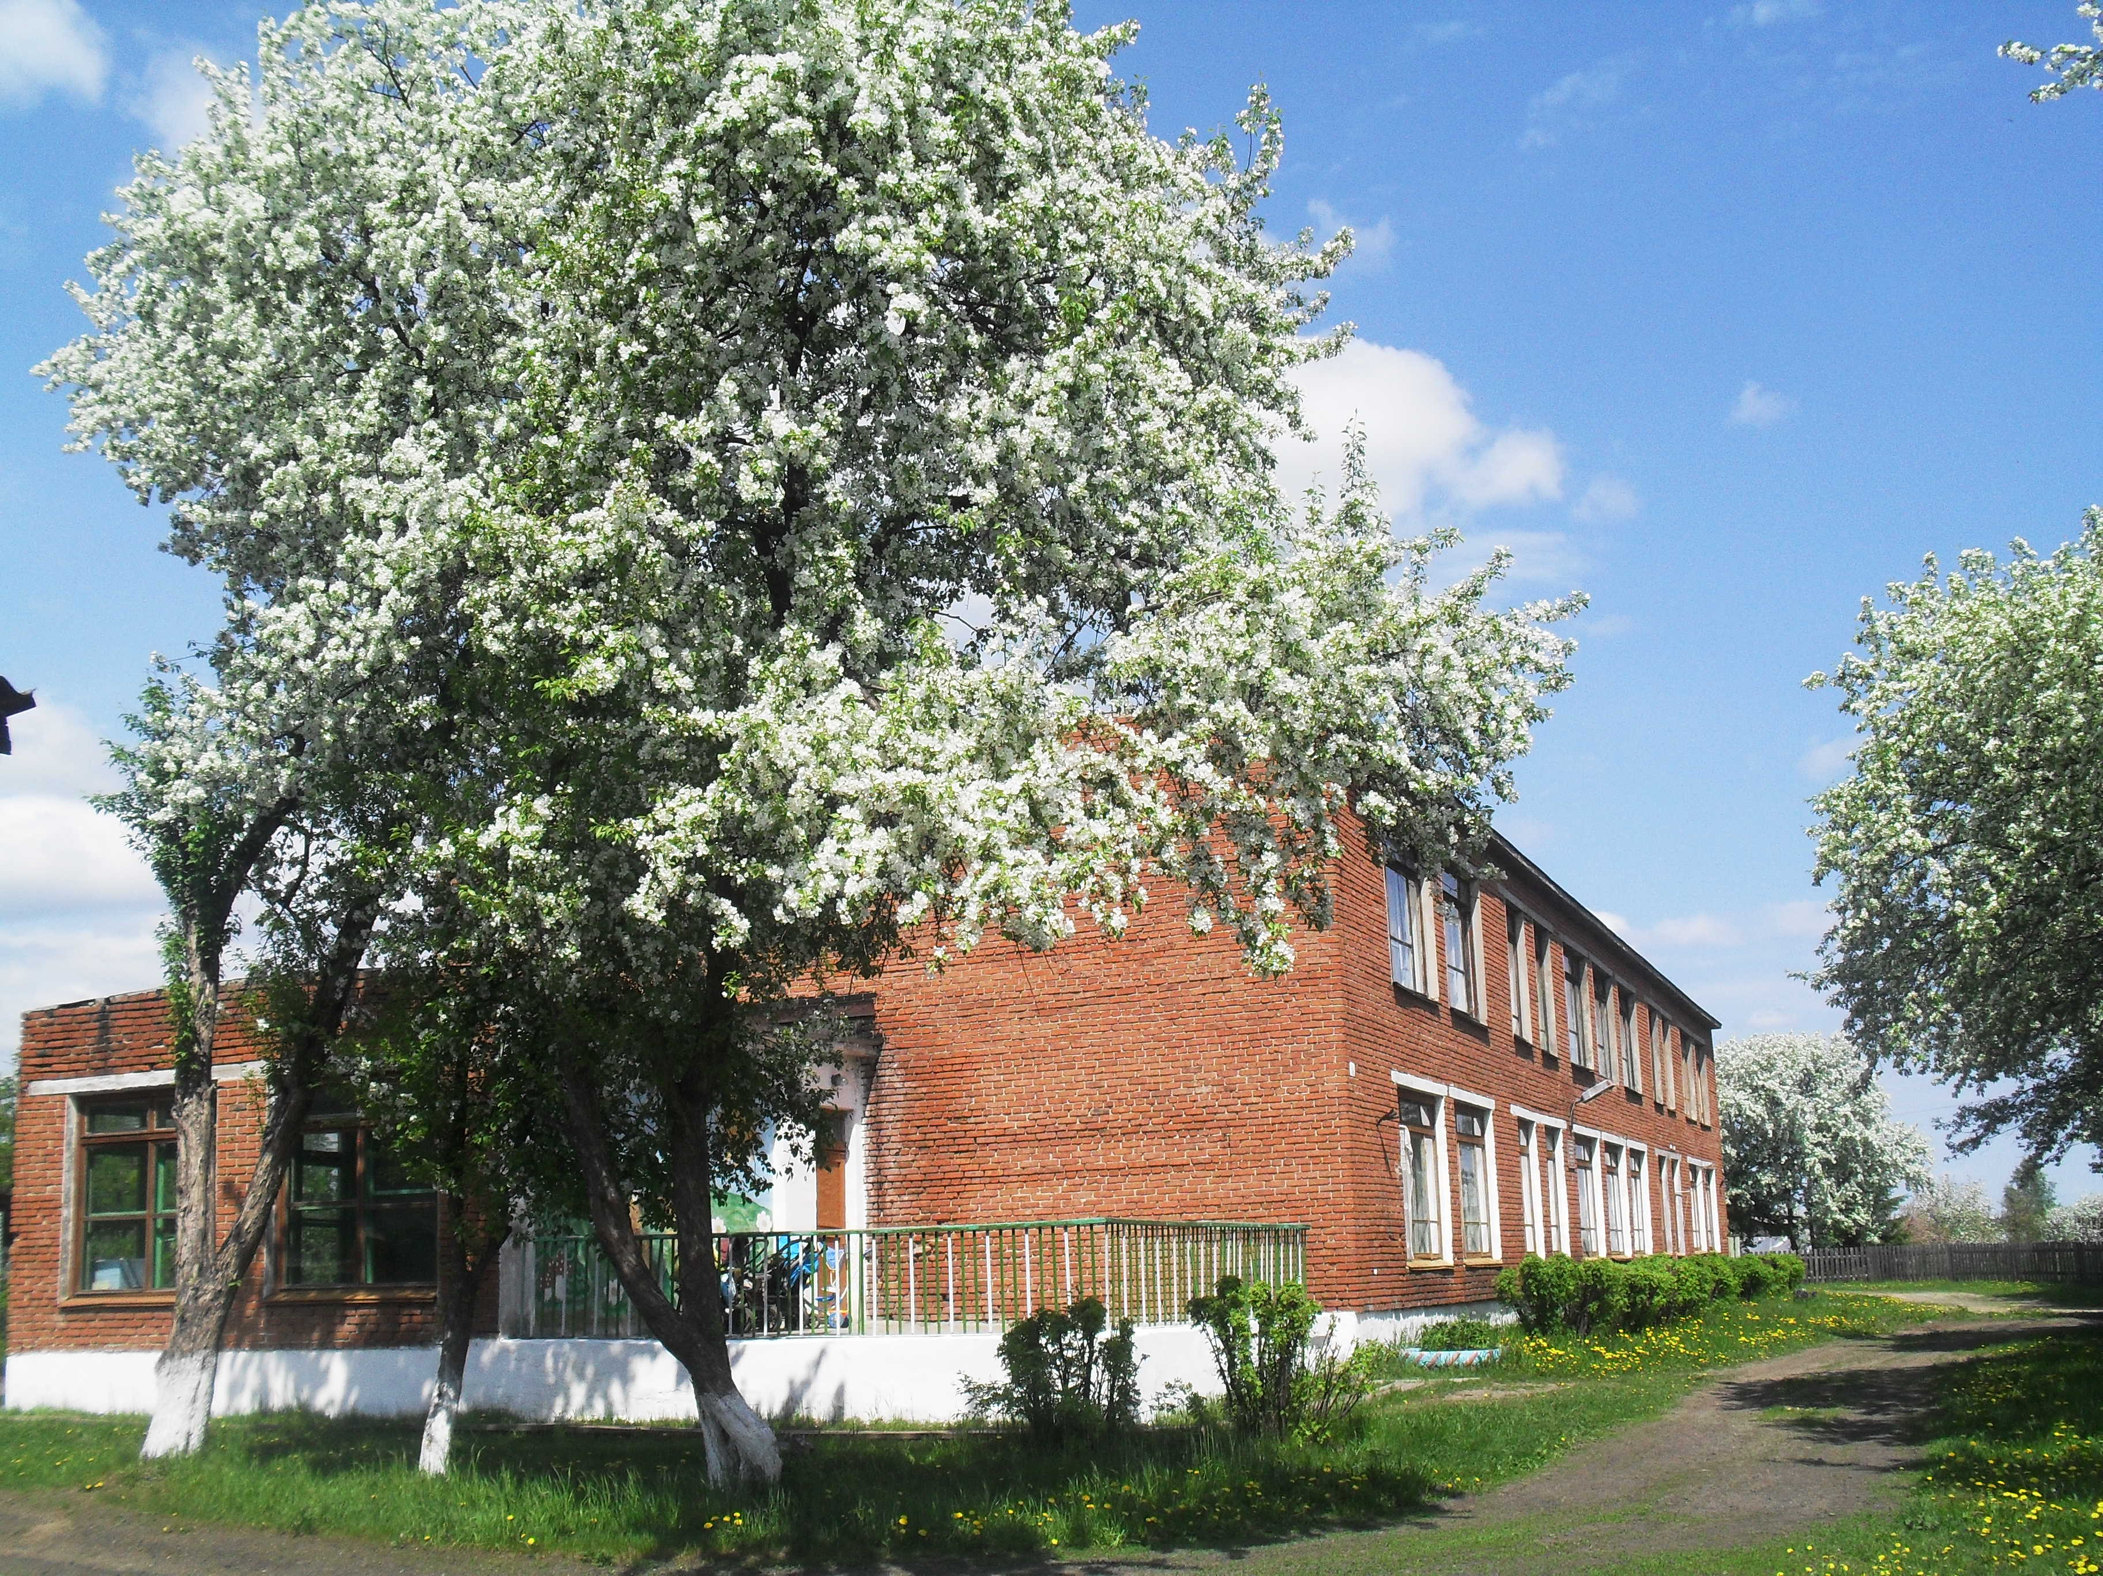
Двухэтажное светлое здание
Каждый день приглашает ребят.
Здесь со сказкой ждет их свидание
Вот уже много лет подряд.

Решение Пригородного районного совета депутатов трудящихся г. Н-Тагил № 261 от 26.09.1967 года был открыт детский сад – ясли на 140 мест в с. Южаково.
Детский сад – ясли находился в ведомстве Пригородного района отдела народного образования.
На момент открытия функционировало: 6 групп – 2 группы для детей ясельного возраста до 3 лет, 4 группы – с 3 до 7 лет.
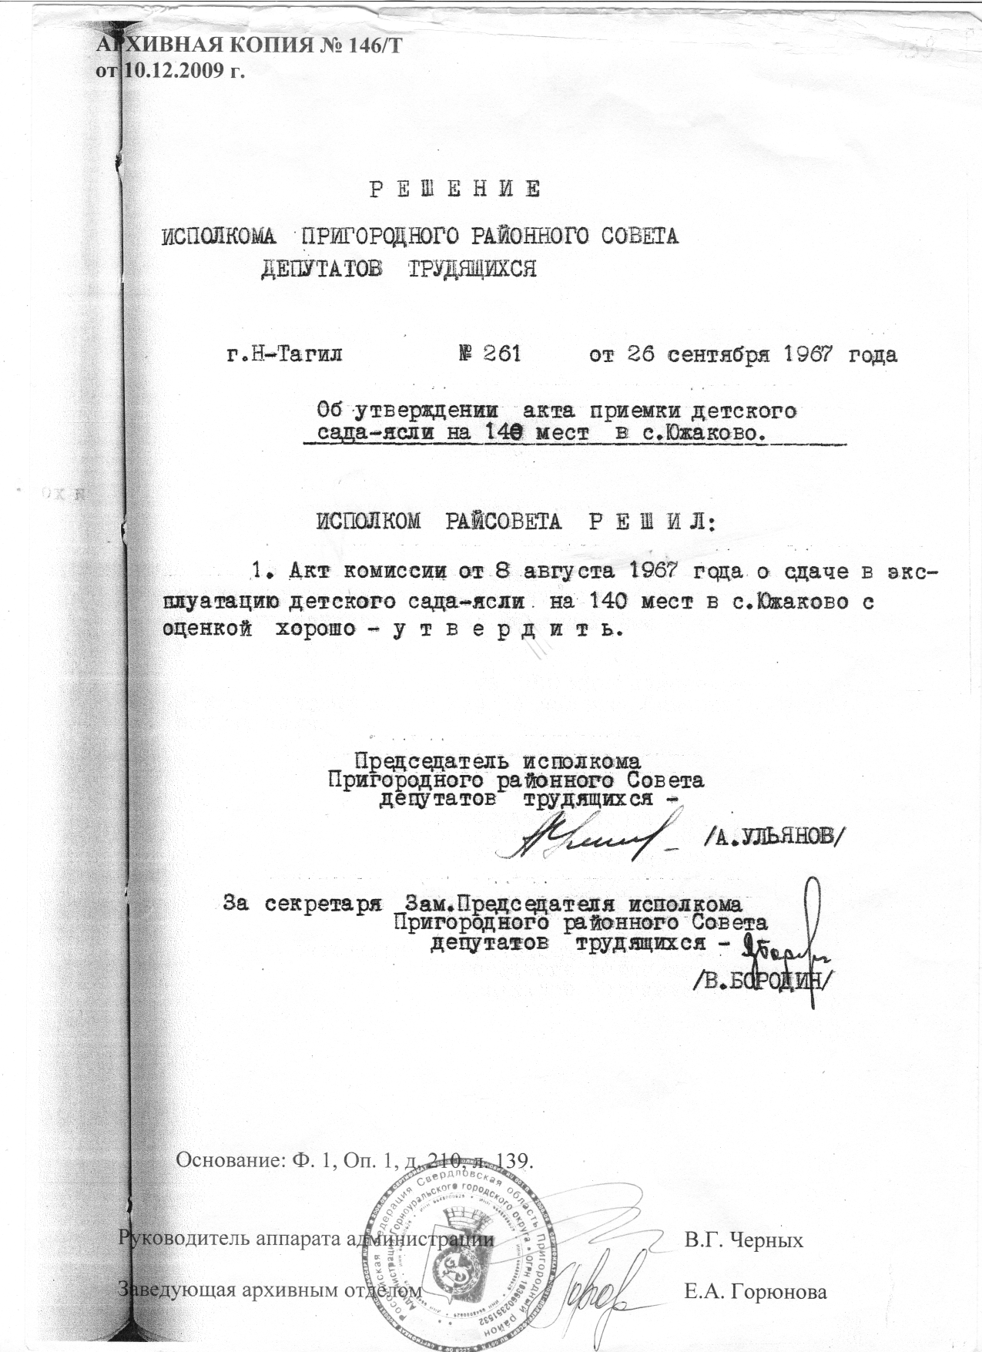

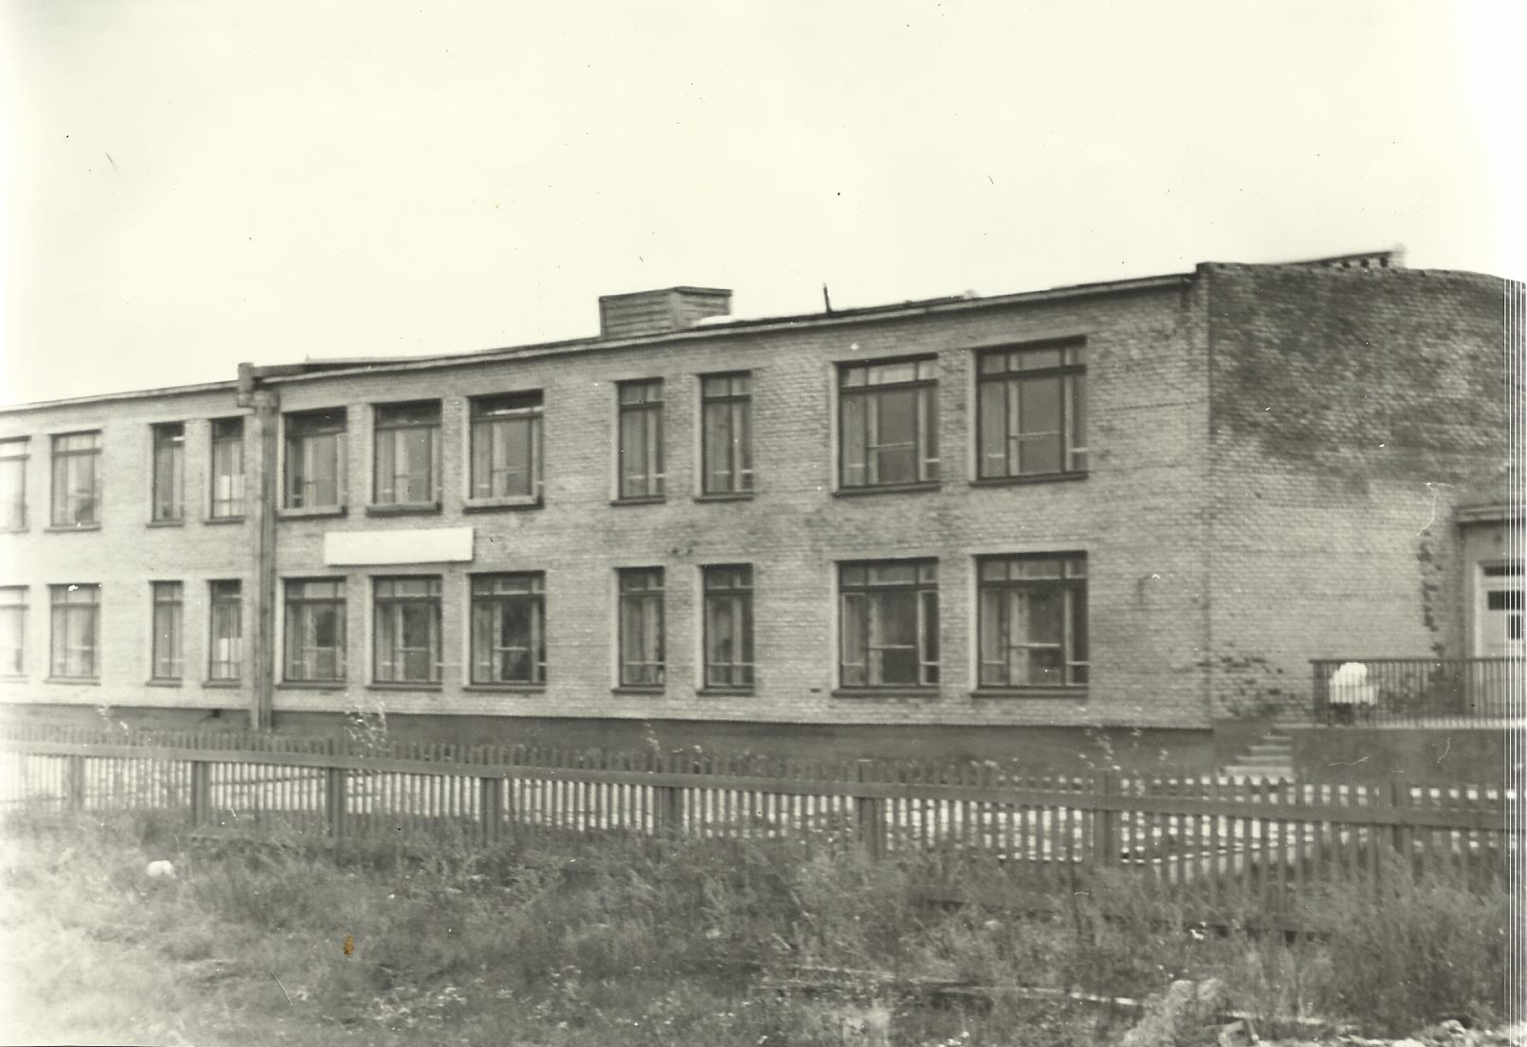

27 сентября 1967 года был открыт
детский сад-ясли на 140 мест совхоз «Южаковский»

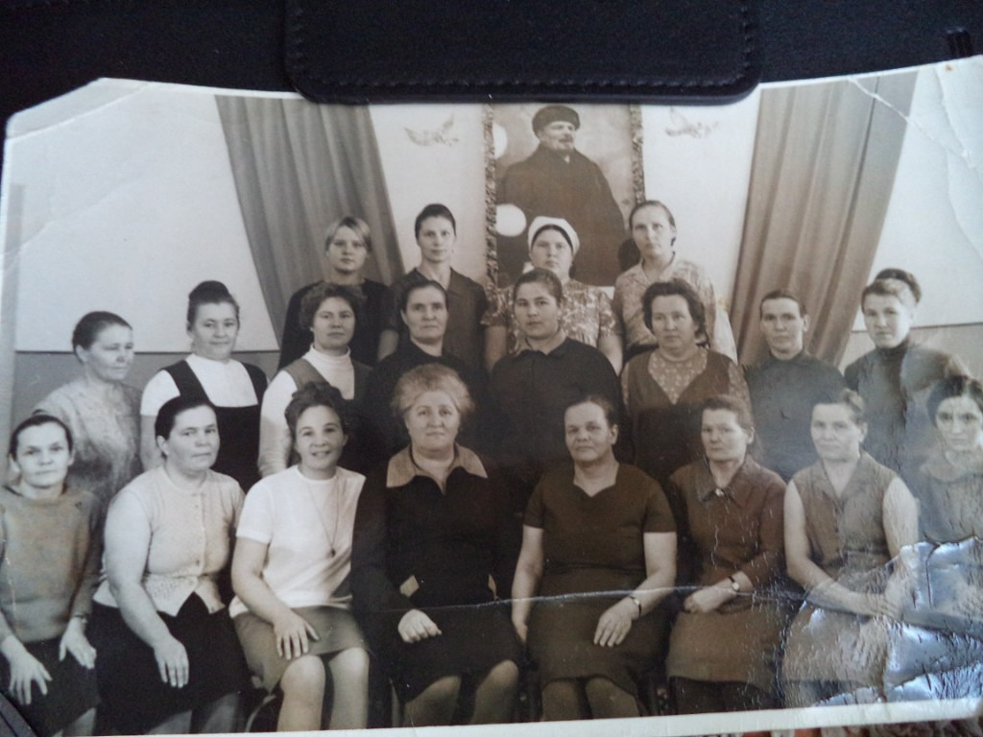
Коллектив детского сада, заведующая
Окунева Зинаида Георгиевна

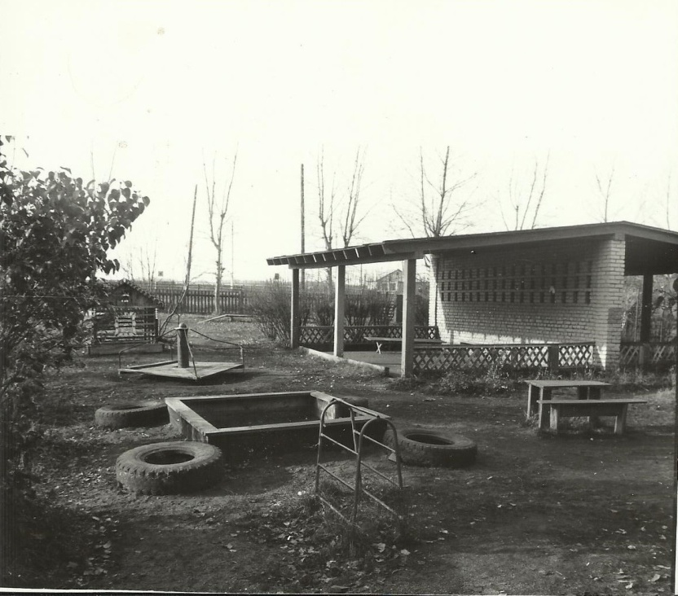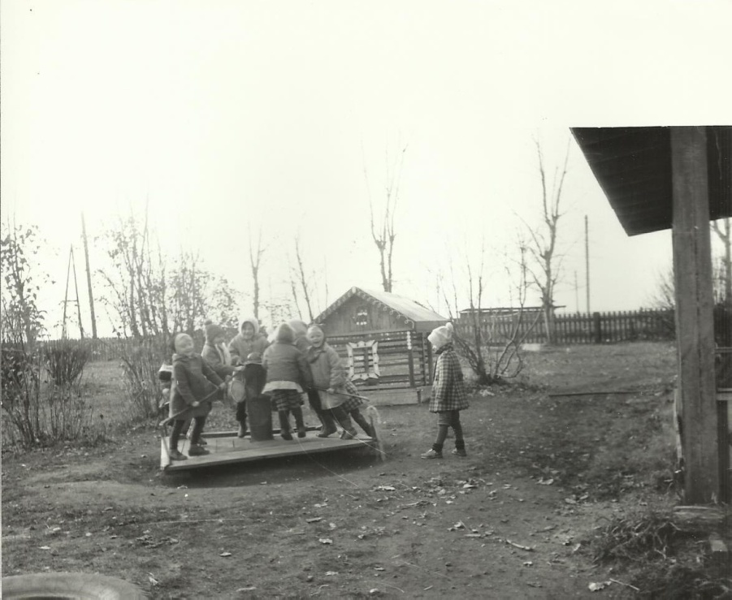

Большая работа сотрудников детского сада и родителей была направлена на благоустройство и озеленение участков. В результате появились зеленая зона вокруг участка детского сада, огород и цветники.

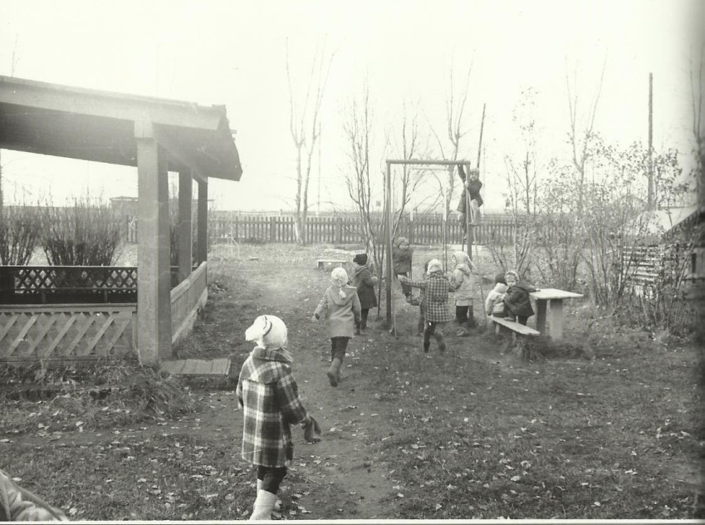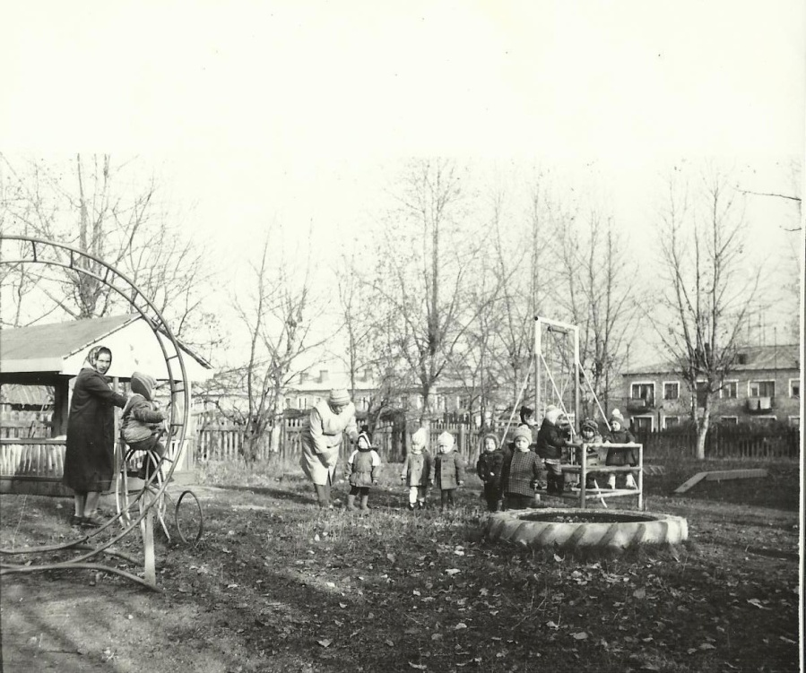

Первые воспитанники детского сада

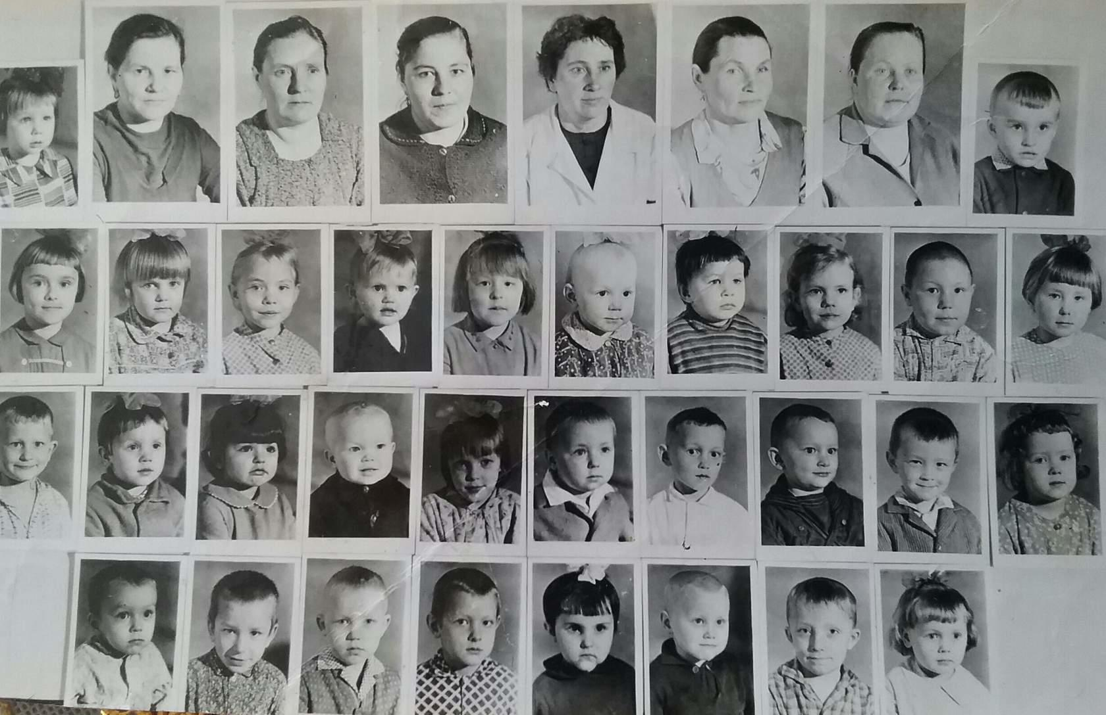

Первые воспитанники детского сада

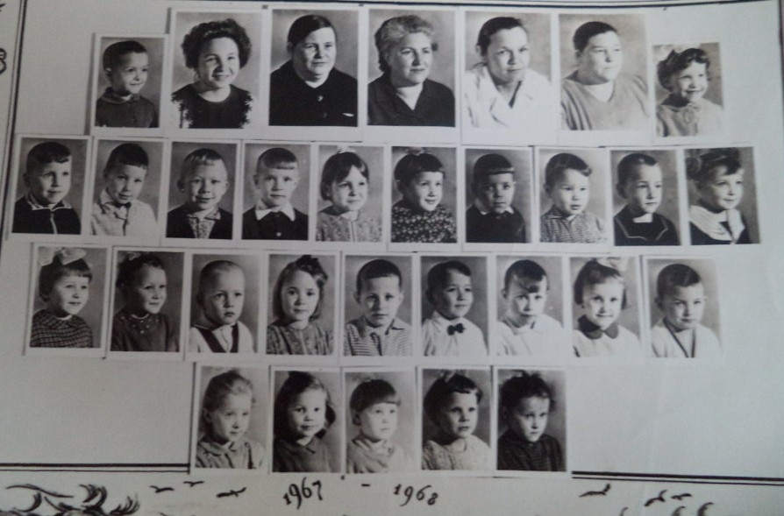

Детский сад - второй ваш дом,
Как тепло, уютно в нем!
Вы его любите, дети,
Самый лучший он на свете.

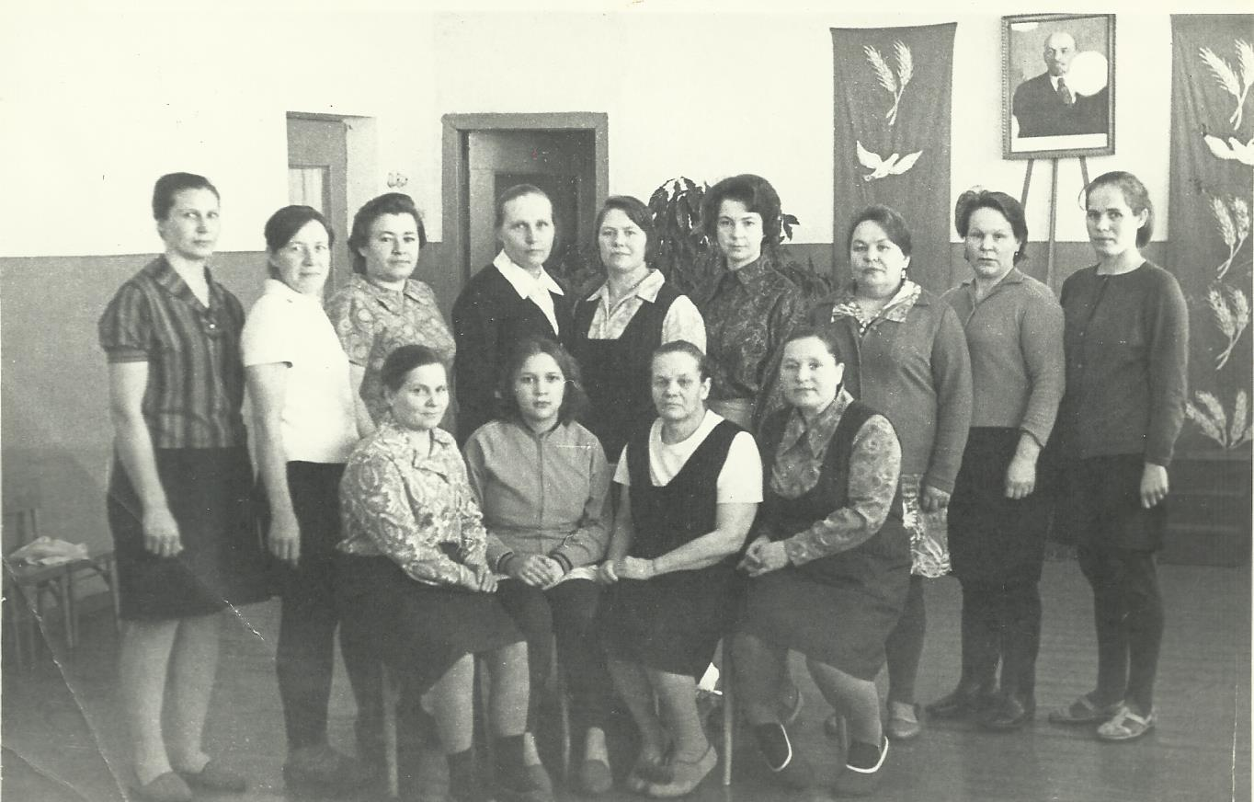
Коллектив детского сада, заведующая Бызова Лидия Степановна
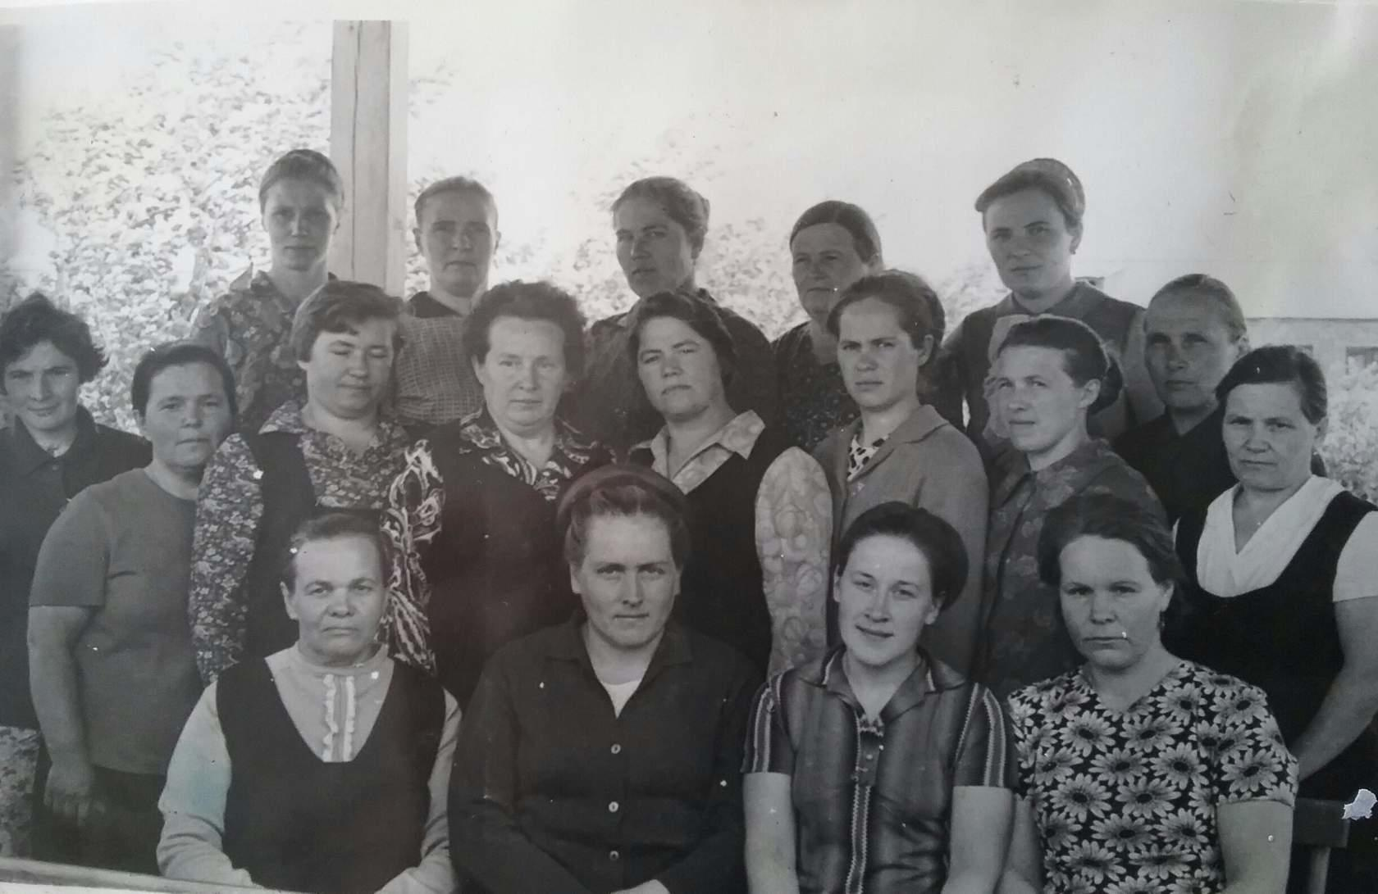
Коллектив детского сада заведующая Южакова Юлия Александровна
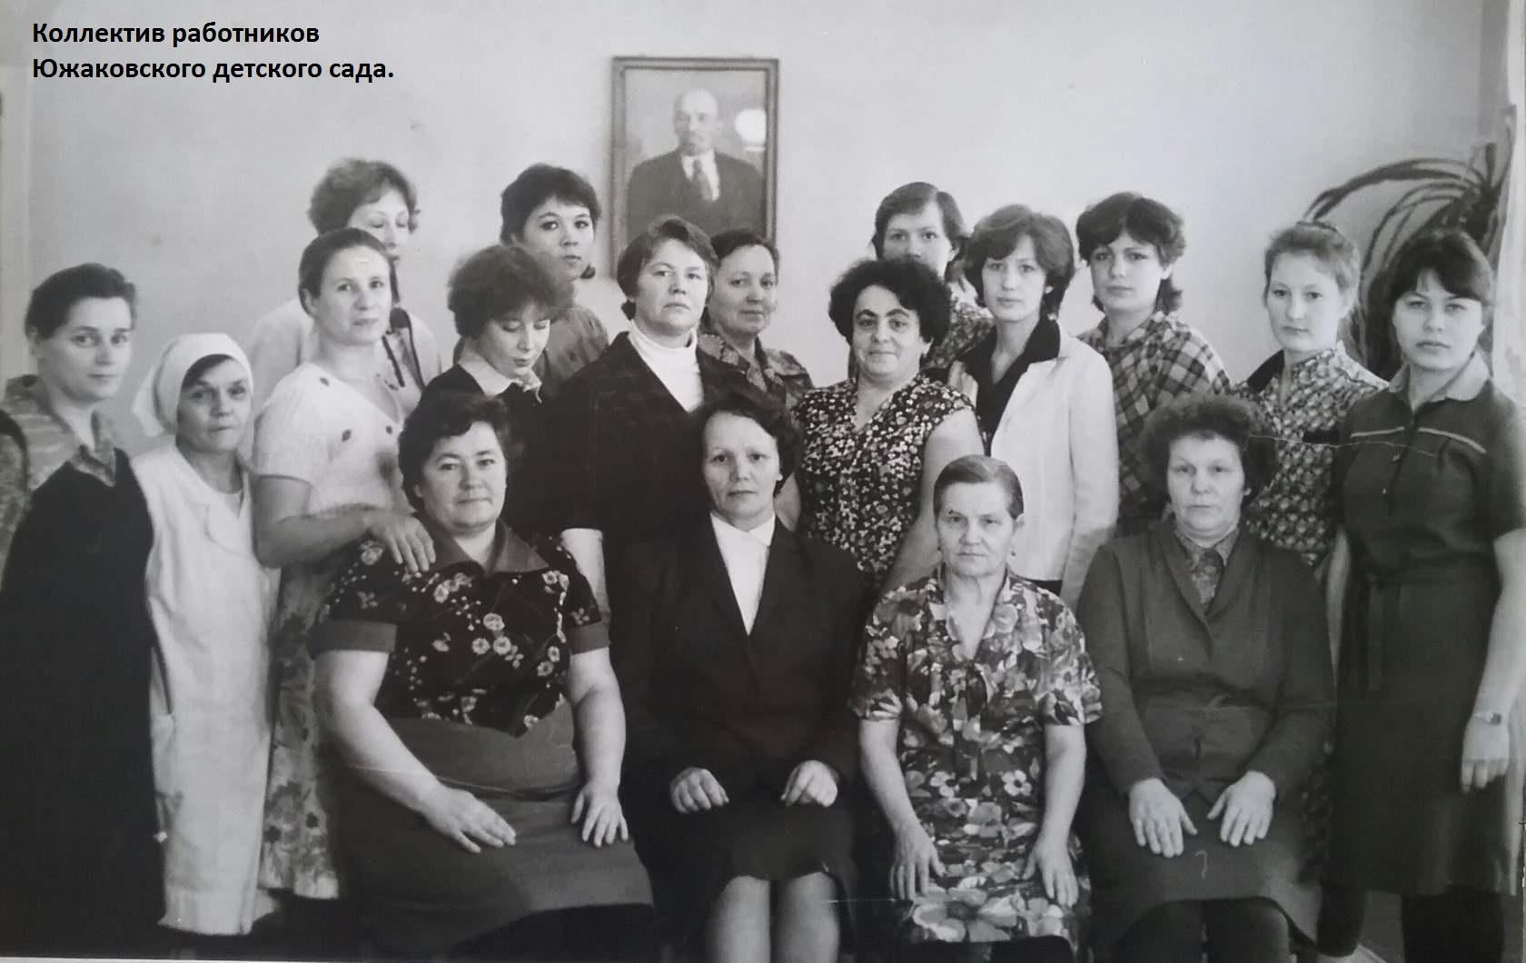
Коллектив детского сада, заведующая Красноярова Нина Петровна
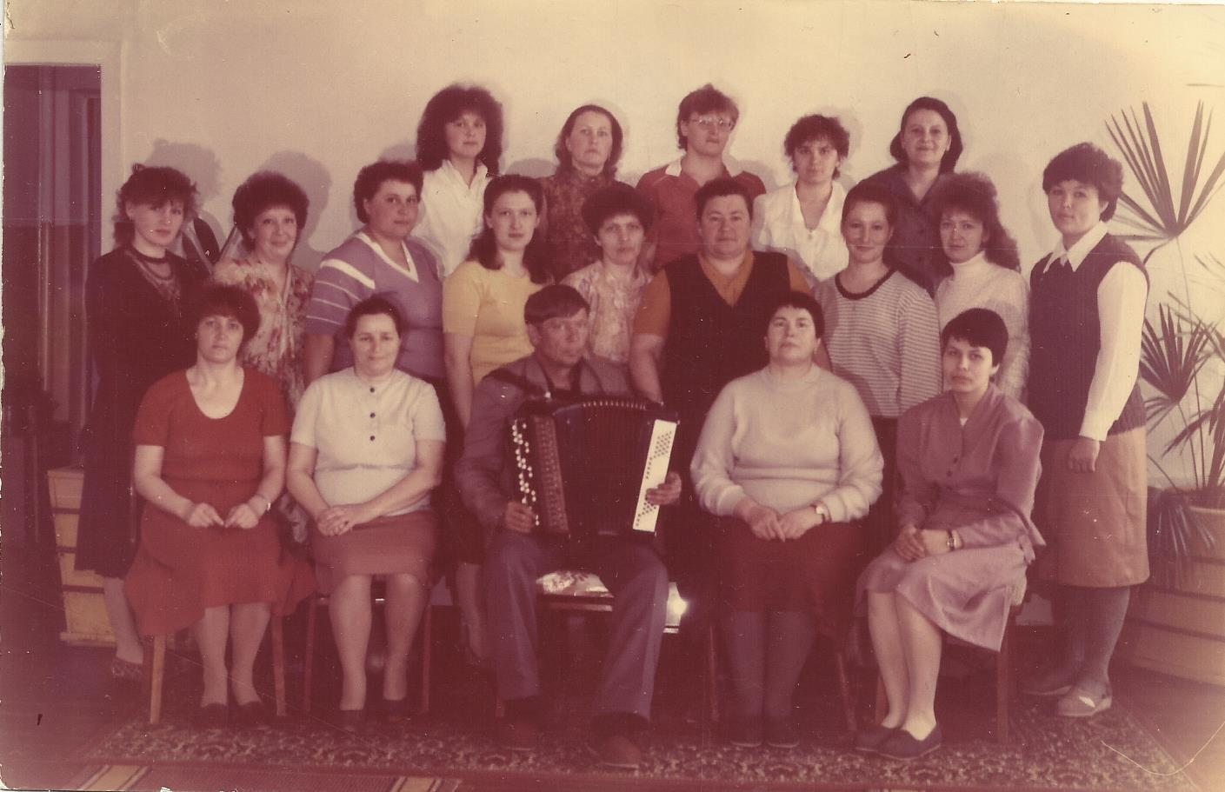
Коллектив детского сада, заведующая Балакина Наталья Сергеевна заведующая Овчинникова Галина Емельяновна
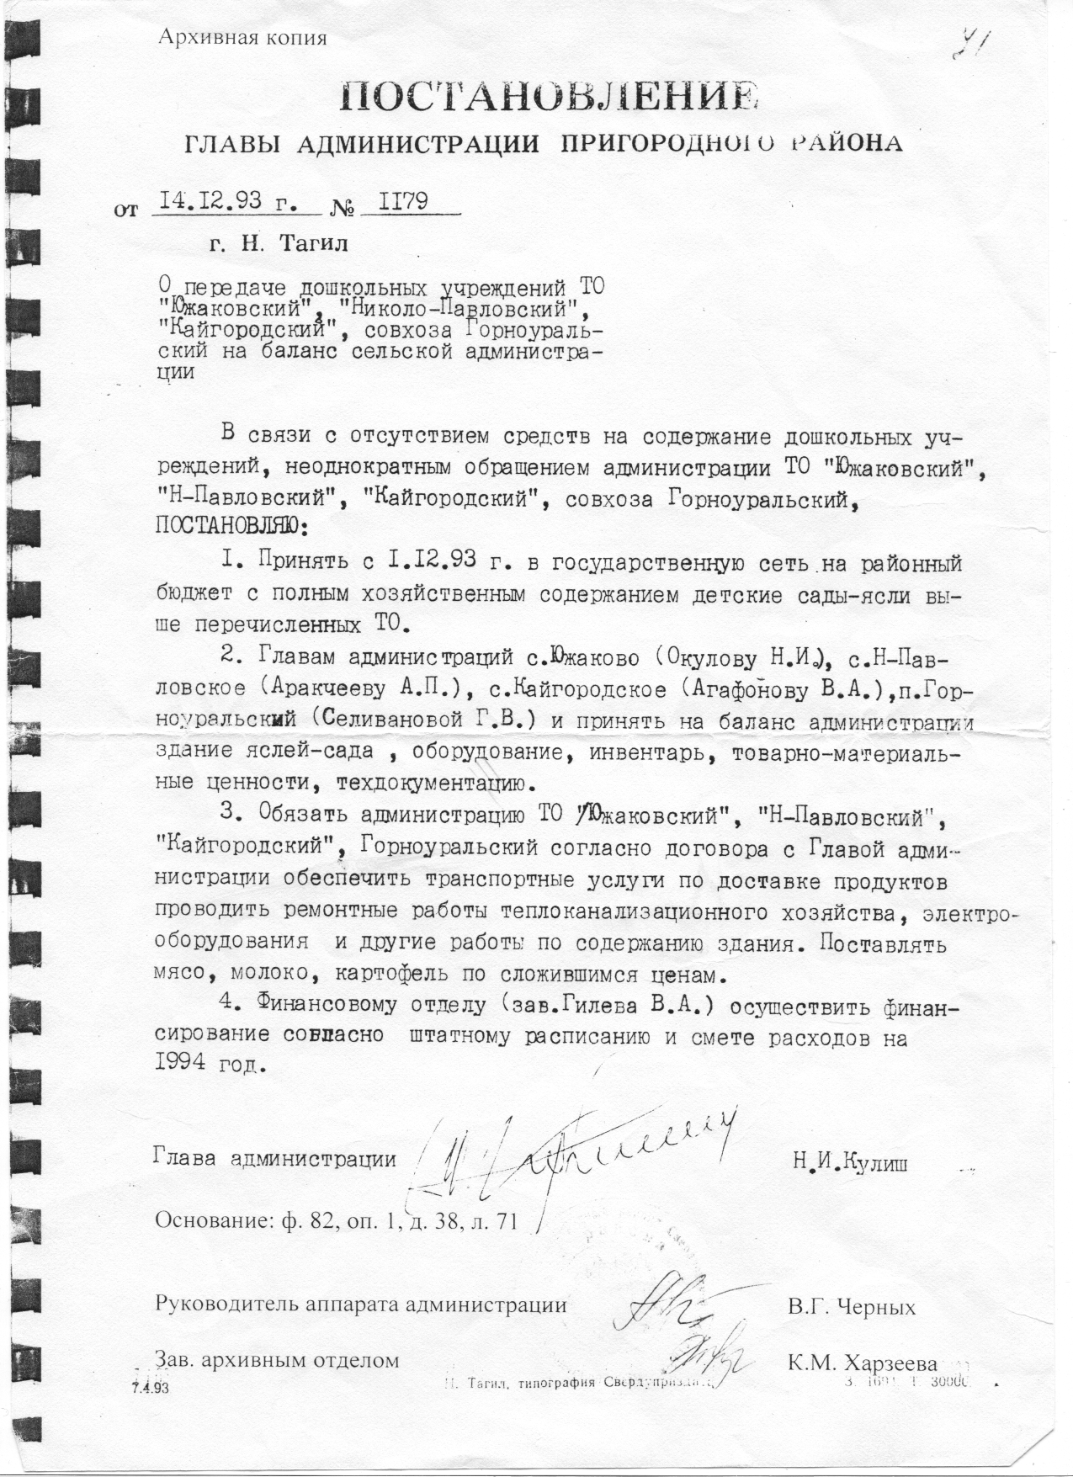
С 1993года детский сад передан в Южаковскую территориальную администрацию села
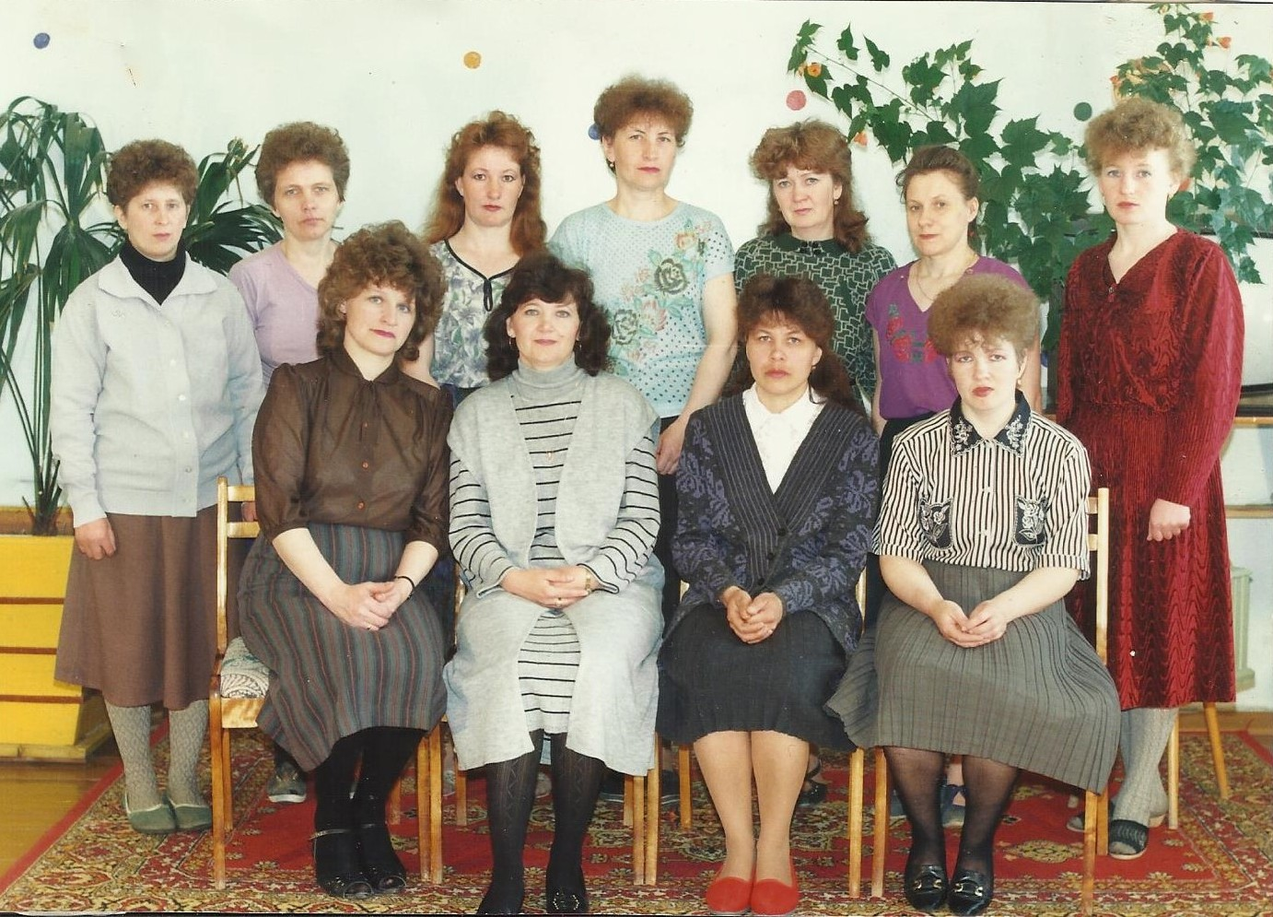
Коллектив детского сада, заведующая Колпакова Елена Дмитриевна

Что за дом волшебный есть?
Ребятишек в нем не счесть.
Там танцуют и поют,
Книжки там читают,
Вкусно кормят и зовут
Нас нежно "малышами".
Но как вечер настает,
Дом наш затихает
Папы, мамы всех детей
Из дома забирают.

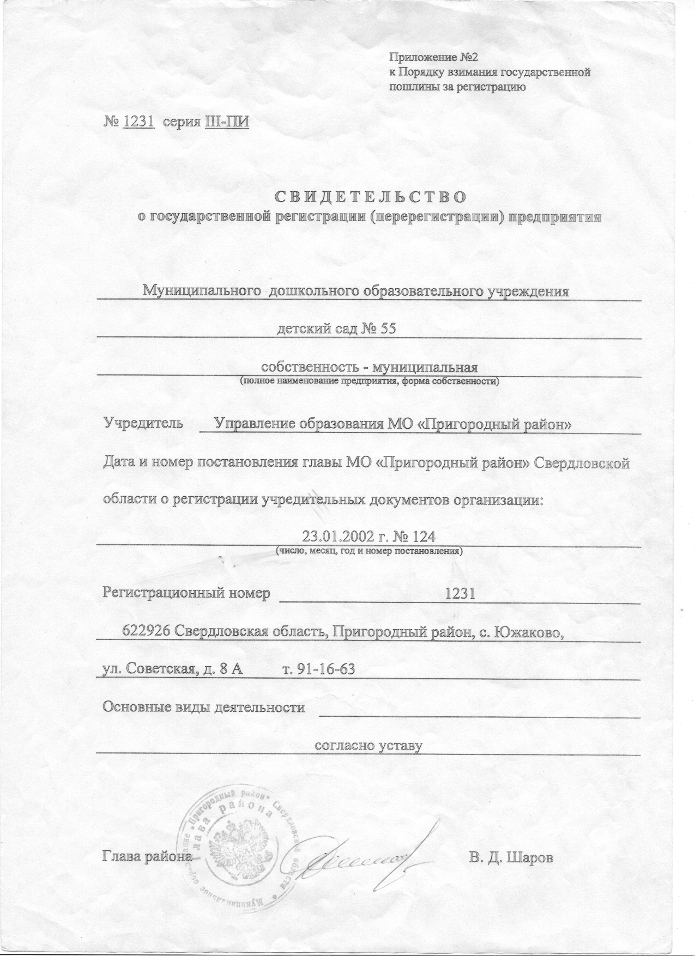
С 2002года детский сад самостоятельная муниципальная образавательная организация
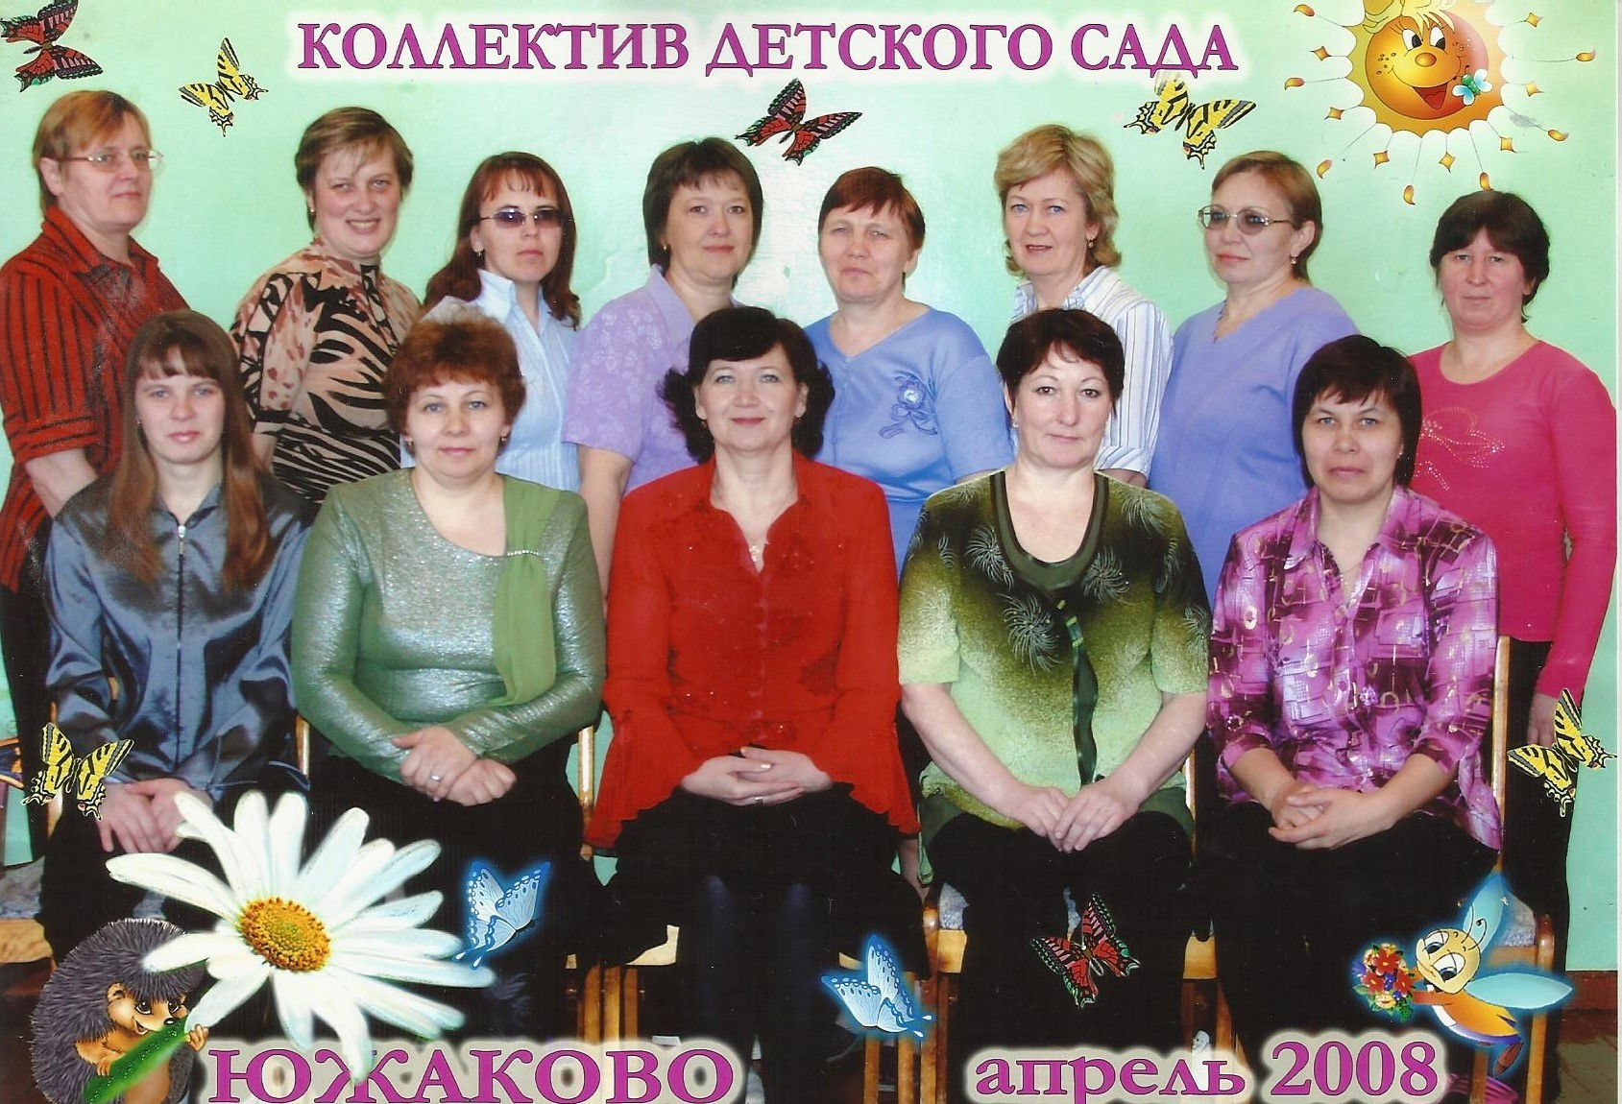

Наш детский сад встречает дошколят
И стать твоим товарищем он будет очень рад
Двести пять забавных мальчишек и девчат
Приходят ежедневно в наш славный детский сад.

А няни, воспитатели им создают уют,
Читают сказки маленьким и песенки поют.
Заботливы, как мамы, приветливы добры.
Они тебя научат всем правилам игры
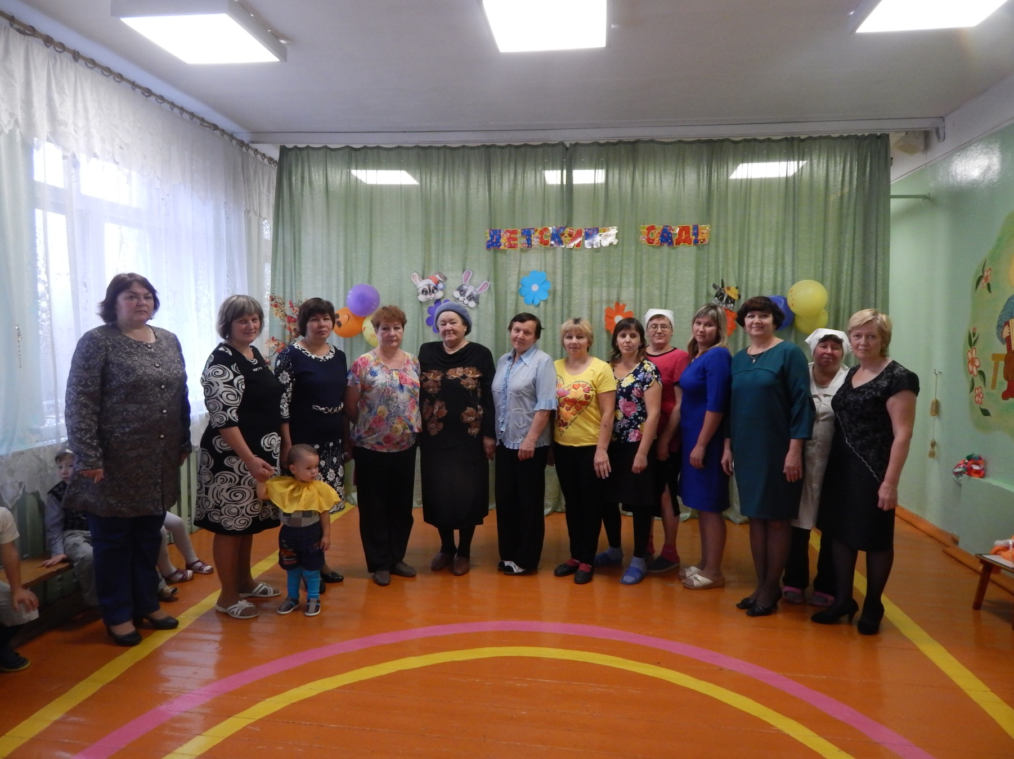

Главней всего – погода в доме,
Где ждут вас с радостью всегда.
Есть я и ты, и все мы вместе –
Большая дружная семья.

